Univerzita Palackého v Olomouci
Filozofická fakulta
Katedra sociológie a andragogiky

SPOKOJNOSŤ S PRÁCOU A MOTIVÁCIA ZAMESTNANCOV V ORGANIZÁCII X.

EMPLOYEES´ JOB SATISFACTION AND MOTIVATION IN ORGANIZATION X.

Bakalárska diplomová práca

Soňa Lásiková

Vedúci bakalárskej diplomovej práce: PhDr. Gabriel Zala, PhD.

Bratislava 2011

PREHLÁSENIE

Prehlasujem, že bakalársku diplomovú prácu s názvom „Spokojnosť s prácou a motivácia zamestnancov v organizácii X“ som vypracovala samostatne a uviedla som v nej všetky použité zdroje.

____________________
Soňa Lásiková

V Bratislave 31.3.2011

ANOTÁCIA

Cieľom záverečnej bakalárskej práce je poukázať na dôležitosť faktorov, ktoré ovplyvňujú motiváciu a spokojnosť zamestnancov a na to, že každý zamestnávateľ by mal klásť náležitý dôraz na vytváranie pozitívnej atmosféry vo firme.

Prvá časť práce je venovaná teoretickým východiskám z oblasti riadenia ľudských zdrojov. Identifikuje najdôležitejšie faktory, ktoré motivujú pracovníkov pri práci a prispievajú k ich spokojnosti. Na nich je postavená praktická časť, ktorá tieto poznatky porovnáva s praxou ako i s mojimi osobnými pracovnými skúsenosťami. V závere praktickej časti práce sa nachádzajú výsledky výskumu motivácie a spokojnosti zamestnancov banky, v ktorej pracujem, získané dotazníkovou metódou.

POĎAKOVANIE

Toto cestou by som chcela vyjadriť vďaku PhDr. Gabrielovi Zalovi, PhD. za pripomienky, odborné rady a ústretovosť pri vzniku bakalárskej diplomovej práce.

V Bratislave 31.3.2011

OBSAH

Úvod 7

- Teoretická časť 8
  - Ľudské zdroje a personálny manažment 8
  - Motivácia 9
    - Motív 11
    - Stimul 12
    - Teórie pracovnej motivácie 12
    - Zdroje motivácie 14
  - Angažovanosť 15
  - Pracovný výkon 17
  - Spokojnosť s prácou 18
  - Faktory ovplyvňujúce motiváciu a spokojnosť zamestnancov 19
    - Odmeňovanie 21
    - Zamestnanecké výhody 22
    - Starostlivosť o zamestnancov 23
    - Vzdelávanie, rozvoj a kariéra zamestnancov 23
    - Štýl vedenia 25
    - Organizačná štruktúra 26
    - Komunikácia 26
    - Pracovné vzťahy 28
    - Pracovné prostredie 29

- Praktická časť 30
  - Pracovné hypotézy 30
  - Objekt skúmania 31
  - Metódy skúmania 31
  - Štruktúra a výber respondentov 32
  - Vyhodnotenie údajov získaných dotazníkovou metódou 33
  - Celkové zhodnotenie výsledkov výskumu a diskusia 42
  - Odporúčania 47

Záver 49
Zoznam použitej literatúry 50
Prílohy 52

ÚVOD

Motivácia a spokojnosť zamestnancov patrí v súčasnosti k veľmi často skloňovaným pojmom. Nie každá organizácia či manažér im však prikladá náležitý význam, ktorý si rozhodne zaslúžia.

Keď sa povie motivovať zamestnancov, mnohí si ako prvé predstavia zvýšenie mzdy, či rozšírenie poskytovaného balíka benefitov a zamestnaneckých výhod. Ako sa pokúsim vo svojej práci dokázať, v skutočnosti nejde len o zvýšenie pracovného výkonu zamestnancov poskytovaním hmotných výhod, ktoré sú nepochybne ako vyplýva z mnohých novodobých výskumov, pre zamestnancov najväčším motivátorom.
Vo veľkej miere kvalita pracovného výkonu úzko súvisí s faktormi, ktoré majú nesporný význam pre zmenu vnímania pracovníka a jeho postoja k práci. K spokojnosti zamestnanca môžu prispievať aj zdanlivo nepodstatné vplyvy akými sú štýl riadenia; spôsob internej komunikácie; firemná kultúra; pracovné prostredie; vzťahy na pracovisku či postavenie organizácie, pre ktorú pracuje na trhu práce.

Porovnávať teóriu a prax budem vo finančnej inštitúcií – banke, ktorá prešla za posledných 20 rokov množstvom významných zmien a dnes, aj vďaka zahraničnej kapitálovej účasti, patrí k najsilnejším bankám na slovenskom trhu. Na úseku Ľudských zdrojov v tejto banke pracujem už štvrtý rok, preto sa v praktickej časti svojej práce pokúsim na svojich osobných skúsenostiach identifikovať oblasti, ktoré sú pre spokojnosť zamestnancov kľúčové.

1. TEORETICKÁ ČASŤ

V tejto časti by som chcela vymedziť základnú terminológiu - pojmy, na ktoré sa budem odvolávať a vracať sa k nim v jednotlivých kapitolách teoretickej i praktickej časti.

  - Ľudské zdroje a personálny manažment

Základným predpokladom fungovania akejkoľvek organizácie sú nevyhnutné základné zdroje:
- materiálne (stroje, zariadenie, materiál, energie)
- finančné
- ľudské
- informačné.
Neustále zhromažďovanie a zaisťovanie koordinovaného pôsobenia týchto troch zdrojov je základnou úlohou manažmentu. Najdôležitejšie sú ľudské, pretože dávajú zdroje do pohybu a determinujú ich využívanie. Preto je riadenie ľudských zdrojov a ich neustále skvalitňovanie, najmä vzdelávaním, základnou úlohou podnikového manažmentu.
Rozvojom ľudských zdrojov rozumieme zvyšovanie tých vedomostí, schopností, zručností a postojov, morálnych a ďalších vlastností jednotlivcov tak, aby boli schopní uspokojiť potreby legitímnych, konsenzuálne podporovaných užívateľov ľudských zdrojov a súčasne aby si ako ľudia dokázali udržať svoju individuálnu integritu a sociálnu, občiansku a osobnostnú suverenitu (Palán 2002, s. 112-113).

Ak sa výchova a vzdelávanie dospelých chápe ako rozvoj osobnosti slobodných občanov, potom je riadenie ľudských zdrojov pojmom užším, i keď rozvoj ľudských zdrojov je dosahovaný predovšetkým výchovou a vzdelávaním dospelých. Výchova a vzdelávanie dospelých i riadenie ľudských zdrojov vytvára z ľudí ľudský kapitál danej zemi. Súbežne so zvyšovaním schopností ľudských zdrojov byť prospešný pre svojho zamestnávateľa, je nutné neustále posilňovať osobnostnú suverenitu a stanovovať jednoznačné limity pre jej obmedzovanie užívateľovi ľudských zdrojov. Pojem ľudské zdroje vychádza z inej filozofie ako pojem pracovná sila, ktorý už sémanticky navodzuje postavenie človeka len ako vykonávateľa zadanej činnosti. Už v pojme je obsiahnutá pasivita a jednoduché využívanie schopností vykonávateľa práce. Naproti tomu pojem ľudské zdroje predstavuje človeka, ktorý je schopný sebarealizácie v činnosti, ktorú vykonáva na základe vlastného rozhodnutia (Palán 2002, s. 113).

Podľa Majtána je personálny manažment neoddeliteľnou súčasťou celkového manažmentu podniku. Hlavným cieľom personálneho manažmentu je dosiahnuť konkurenčnú výhodu prostredníctvom strategického rozmiestňovania schopných a oddaných zamestnancov, na základe integrovanej sústavy kultúrnych a personálnych postupov (Majtán 2003, s. 291).

  - Motivácia

Motivácia dnes našťastie už nie je len pojmom. Organizácie, bez ohľadu na ich veľkosť, pokladajú za dôležité vytvárať podmienky, ktoré pracovníkov nabádajú k podávaniu požadovaných výkonov a dosahovaniu cieľov organizácie.

Rôzni autori definujú motiváciu rôznymi spôsobmi.

Palán definuje motiváciu ako dynamický, intrapsychický proces, v ktorom vzájomné vzťahy podnetov subjektu (motivácia vnútorná) a prostredia (motivácia vonkajšia) vytvárajú napätie, sústredenie a zameranie aktivity, ktorá po rozhodovacom procese vedie k cieľu. Je to vzájomný vzťah a súhrn hybných faktorov (motívov, pohnútok), ktoré podmieňujú a energizujú ľudské jednanie v určitej situácii (Palán 2002, s.125).

Podľa Armstronga sa motivácia týka faktorov, ktoré ovplyvňujú ľudí aby sa správali určitým spôsobom. Motiváciu je možné charakterizovať aj ako cieľovo orientované správanie. Ľudia sú motivovaní, keď očakávajú, že určité kroky pravdepodobne povedú k dosiahnutiu nejakého cieľa a cenenej či hodnotnej odmeny – takej, ktorá uspokojuje ich potreby (Armstrong 2007, s. 219 - 220).

Boroš uvádza, že pojem motivácia (motio – pohyb, hýbať, pohybovať; no aj duševný poryv, vášeň) sa v súčasnej psychológii vzťahuje na všetko to, čo prežívame, po čom túžime, k čomu máme odpor, čo sa usilujeme dosiahnuť a aké máme ideály a pod. Vo všeobecnosti je možné uviesť, že pod pojmom motivácia sa rozumejú všetky indivíduu alebo skupine pripisované pochody, ktoré vysvetľujú alebo robia zrozumiteľným jeho správanie (Boroš 2001, s. 97 – 98).

Urban definuje motiváciu ako vysvetlenie príčin ľudského správania a (v pracovnom prostredí) jeho usmerňovanie zodpovedajúce záujmom organizácie. Vo vzťahu k pracovnému správaniu je rozlišovaná vnútorná motivácia súvisiaca s uspokojovaním potrieb vlastným výkonom práce a vonkajšia motivácia, ktorú tvoria odmeny a tresty. Vonkajšia motivácia pôsobí spravidla bezprostrednejšie a výraznejšie, vnútorná naopak hlbšie a dlhodobejšie. Urban ďalej uvádza, že k povzbudzovaniu motivácie zamestnancov dochádza ich stimuláciou – väzbou odmien na výsledky práce, tvorbou uspokojujúcich pracovných miest, príležitosťami k vzdelávaniu a rastu. Pracovnú motiváciu posilňujú i jasne stanovené a realistické ciele a spätná väzba o ich dosahovaní (Urban 2004, s. 101).

Kollárik (2004, s. 363) uvádza, že mnohí autori sa zhodujú v tom, že motivácia zahŕňa energizujúci aspekt, aspekt nasmerovania a aspekt perzistencie ľudského správania. Aj keď motivácia v kontexte psychológie predstavuje singulárny konštrukt, z pozorovania bežného ľudského správania, ale aj zo zámerne navodených situácií je zrejmé, že správanie je obyčajne podmienené viacerými motivačnými faktormi. Ľudia môžu vykonávať istú aktivitu preto, lebo chcú dosiahnuť nejaký cieľ alebo určité vnútorné rozpoloženie (dobrý zárobok, postavenie v zamestnaní a následné prežívanie pohody a šťastia). Na druhej strane môžu vyvíjať úsilie a byť aktívni preto, lebo majú úmysel vyhnúť sa niečomu, čo by navodilo vnútorný diskomfort (stretnutie s osobou, ktorej dlhujú peniaze alebo s prísnym nadriadeným).

    - Motív

Podľa Boroša (2001, s. 96-97) je vysvetľovanie pojmu motív rôzne. Vo všeobecnosti sa však uznáva, že je nevyhnutným pojmom pre objasňovanie ľudského správania a že motív vlastne znamená označenie určitých vnútorných pohnútok, ktoré vzbudzujú a udržujú aktivitu človeka a ktoré určujú, že sa správa určitým spôsobom.
Motívom môže byť všetko čo človeka aktivizuje do činnosti, určuje smer a cieľ činnosti, t.j. môžu to byť potreby, hodnoty, plány, ktoré si človek uvedomuje. Za istých okolností sa motív činnosti nemusí vo všetkých vzťahoch uvedomiť a celkom sformulovať. Motív chápeme ako činiteľ, ktorý zvyšuje intenzitu výkonu a správania vôbec, zásobuje subjekt (človeka) dostatočným množstvom energie potrebnej na výkon, je to energizačný činiteľ. Je však aj činiteľ, ktorý určuje smer, či obsah správania ako dosahovania istého cieľa, to znamená, že je aj regulačným činiteľom.

Palán (2002, s. 125) taktiež tvrdí, že pojem motív nie je jednoznačný. Podľa neho sa v poslednej dobe stal nadradený pojmom potreba, podnet, záujem, sklon a pod. Zdrojom motívu sú buď podnety vnútorné (vedomé i nevedomé) alebo podnety vonkajšie. Realizácia motívu je väčšinou sociálne podmienená – túžba po uznaní, ale i strach z trestu, zlyhania, straty prestíže.
Hierarchizácia a klasifikácia motívov býva rôzna. Časté je členenie na:
a) primárne: biogénne, inštinktívne, organické, vrodené, nenaučené
b) sekundárne: sociogénne, získané, naučené, modifikované socio-kultúrnym prostredím.
Vo vzdelávaní je významné predovšetkým využitie motívov sekundárnych.

Kollárik (2004, s. 364) v súvislosti s objasňovaním pojmu motív špecifikuje aj pojem motivovanie. Motív definuje ako dispozičnú premennú, ktorá sa môže aktivovať a navodiť proces motivácie. Motivovanie je tiež proces, jeho dispozičné premenné majú vonkajší, externý charakter. Motivovanie je obsahom i formou vonkajšia stimulácia, ktorá navodzuje motiváciu.

    - Stimul

Stimul je podľa Palána podnet, motív, pohnútka, ktoré sú chápané ako udalosť, ktorá vedie ku zmene správania ľudí ovplyvnením aktivity jedinca v smere jeho orientácie určitým smerom, k určitému cieľu. Rozlišujeme stimul v zmysle podnetu ako faktoru vonkajšieho okolia a motív ako faktor vnútorný, psychický. Stimul tak môže byť synonymom výrazov podnet a popud (Palán 2002, s. 203).

    - Teórie pracovnej motivácie

Motivačné teórie vysvetľujú, prečo ľudia pri práci konajú určitým spôsobom, prečo vynakladajú úsilie a rovnako sa snažia dať odpoveď na to, čo je vlastne zdrojom motivácie.

Najvplyvnejšími teóriami podľa Armstronga (2007, s. 221 - 227) sú:

• Teórie inštrumentality, ktoré tvrdia, že odmeny alebo tresty (politika cukru a biča) slúžia ako prostriedok k zabezpečeniu toho, aby sa ľudia správali alebo konali žiaducim spôsobom.

Inštrumentalita je presvedčenie, že pokiaľ urobíme jednu vec, povedie to k veci inej. Vo svojej najhrubšej podobe Teória inštrumentality tvrdí, že ľudia pracujú iba pre peniaze. Domnieva sa, že človek bude motivovaný k práci, ak odmeny a tresty budú priamo previazané s jeho výkonom, teda že odmeny sú závislé na skutočnom výkone. Teória inštrumentality má svoje korene v taylorizme, t.j. v Taylorových metódach vedeckého riadenia.

• Teórie zamerané na obsah, ktoré sa zameriavajú na obsah motivácie. Tvrdia, že motivácia sa v podstate týka podnikania krokov za účelom uspokojenia potrieb a identifikujú hlavné potreby, ktoré ovplyvňujú správanie.

Najslávnejšia klasifikácia potrieb je tá, ktorú formuloval Maslow. Taktiež je známa ako Maslowova hierarchia potrieb. Domnieval sa, že existuje päť hlavných kategórii potrieb, ktoré sú spoločné pre všetkých ľudí a to počnúc základnými fyziologickými potrebami, cez potreby istoty a bezpečia, potreby uznania, až k potrebám sebarealizácie - najvyššej zo všetkých.
Maslowova teória motivácie tvrdí, že v prípade uspokojenia nižšej potreby sa stáva dominantná potreba vyššia a pozornosť jedinca je potom sústredená na uspokojenie tejto vyššej potreby. Potreba sebarealizácie však uspokojená nemôže byť nikdy. Maslow povedal, že „človek je živočích s prianiami“, len neuspokojená potreba môže motivovať správanie a dominantná potreba je základným motivátorom správania.

Herzbergov dvojfaktorový model vychádza z toho, že uspokojenie z práce ovplyvňujú dve skupiny faktorov. Tie, ktoré vnútorne súvisia s prácou (vnútorné motivátory alebo satisfaktory) ako je úspech, uznanie, zodpovednosť, profesionálny rast a tie, ktoré stoja mimo prácu (vonkajšie motivátory alebo hygienické faktory) ako je plat - mzda alebo pracovné podmienky.

• Teórie zamerané na proces, ktoré sa zameriavajú na psychologické procesy ovplyvňujúce motiváciu a súvisiace s očakávaním, cieľom a vnímaním spravodlivosti.

Patrí sem Expektačná teória, ktorej autorom je Vroom. Túto teóriu neskôr rozpracoval Porter a Lawler. Jej podstata spočíva v tom, že motivácia a výkon sú ovplyvnené:
- vnímaným spojením medzi úsilím a výkonom,
- vnímaným spojením medzi výkonom a výsledkami,
- významom (valenciou) výsledkov pre danú osobu.
Úsilie (motivácia) závisí na pravdepodobnosti, že po tomto úsilí bude nasledovať odmena a že odmena stojí za to.

Ďalšou teóriou zameranou na proces je Teória cieľa, sformulovaná Lathamom a Lockem. Tvrdí, že motivácia a výkon sú vyššie, ak sú jednotlivcom stanovené špecifické ciele, ak sú tieto ciele náročné, ale prijateľné a ak existuje odozva (spätná väzba) na výkon. Dôležitá je participácia jedincov na stanovovaní cieľov, pretože je to nástroj, ako získať súhlas pre stanovenie vyšších cieľov. Náročné ciele musia byť prejednané a odsúhlasené a ich plnenie musí byť podporované vedením a radou. Pre udržanie motivácie a hlavne pre dosahovanie stále vyšších cieľov je životne dôležitá spätná väzba.

Adamsova Teória spravodlivosti sa zaoberá tým, ako ľudia vnímajú a akým spôsobom sa s nimi v porovnaní s inými ľuďmi zaobchádza. Spravodlivé zaobchádzanie znamená, že je s človekom zaobchádzané rovnako ako s inou skupinou ľudí (referenčnou skupinou) alebo ako s odpovedajúcou inou osobou. Spravodlivosť sa týka pocitov a vnímania a vždy ide o porovnávanie. Nie je to synonymum pre rovnosť, ktorá znamená zaobchádzať so všetkými rovnako, pretože to by bolo v prípadoch, kedy si ľudia zaslúžia diferencovaný prístup nespravodlivé.

1.2.4. Zdroje motivácie

Kollárik (2002, s. 113) uvádza, že praktický aspekt motivácie k práci sa týka odpovede na otázku, ako (čím) a k čomu motivovať pracovníkov, t.j. hľadania prostriedkov (zdrojov) motivácie a smerov jej pôsobenia. Tieto dva aspekty motivácie (zdroj a smer) sú vo vzájomnej závislosti, pričom každý z nich obsahuje viacero prvkov, pretože človek nepracuje len z jedného dôvodu a v práci neplní iba jeden cieľ.
Rámcove možno motívy v práci rozdeliť na tri skupiny:
a) Aktívne motívy – podnecujú pracovníkov k pozitívnemu pôsobeniu v práci. Príkladom môže byť snaha presadiť sa, postúpiť alebo získať finančné ocenenie.
b) Podporujúce motívy – vytvárajú zázemie a podmienky pre samotnú prácu. Napríklad dobrá sociálna atmosféra a vzťahy medzi spolupracovníkmi pozitívne pôsobia na pracovníkov.
c) Potláčajúce motívy – vedú pracovníkov k „nepracovnému“ správaniu. Takým môže byť skupina fajčiarov debatujúcich s cigaretou na chodbe.

Z hľadiska motivačných zdrojov Kollárik hovorí o štyroch skupinách motivácie:
1. ekonomická – je podmienená najmä výškou platu, systémom odmeňovania, postavením platu v štruktúre motivačných faktorov a spravodlivosťou v odmeňovaní
2. sociálna - obsahuje kvalitu medziľudských vzťahov, sociálnu atmosféru, systém komunikácie a sociálne prostredie ako udeľovateľa odmien
3. osobnostná – stavia na vzťahu vonkajších faktorov (podmienok) a aktuálnosti osobnostných faktorov a zahŕňa motivačné kategórie ako osobnostné faktory, faktory pozície a faktory práce
4. spokojnosťou v práci – vychádza z predpokladu, že spokojnosť v práci nie je iba cieľový moment, ale má v sebe i motivačnú silu a dokáže ovplyvniť pracovné správanie (Kollárik 2002, s. 162).

1.3 Angažovanosť

Intenzita motivácie pracovníka ovplyvňuje aj jeho angažovanosť. Angažovanosť je pozitívny dvojstranný vzťah medzi pracovníkom a jeho organizáciou. Obe strany sú si vedomé svojich vlastných potrieb i potrieb druhej strany i spôsobu, ako jedna druhú môže podporovať za účelom naplnenia týchto potrieb. Angažovaní pracovníci a angažované organizácie urobia jeden pre druhého niečo naviac, pretože investovanie do svojho vzťahu vidia ako obojstranne prospešnú vec (Armstrong 2007, s. 233).

Zvyšovanie angažovanosti v práci začína vytváraním pracovných úloh a pracovných miest alebo vytváraním rolí. Zameriava sa to na zabezpečovanie:
- zaujímavosti a podnetnosti – stupeň, v akom je práca zaujímavá sama o sebe a vytvára pre ľudí náročné ciele
- rozmanitosti – miera, v akej činnosti tejto práce vyvolávajú potrebu určitého registra zručností a schopností
- autonómie – voľnosť a nezávislosť, ktorú má držiteľ pracovného miesta, vrátane možnosti rozhodovať sa podľa svojho uváženia, vykonávať voľbu, plánovať prácu a rozhodovať o postupoch pri jej vykonávaní a osobná zodpovednosť držiteľa pracovného miesta za výsledky
- celistvosť pracovnej úlohy – miera, v akej práca vyžaduje dokončenie nejakého celku a rozpoznateľného kusu práce
- významnosť pracovnej úlohy - miera, v akej daná práca prispieva k významnému konečnému výsledku a má podstatný vplyv na životy a prácu iných ľudí.

Armstrong ďalej uvádza, že všetky tieto faktory sú ovplyvňované štruktúrou organizácie, systémom práce a kvalitou vedenia (leadership). Životne dôležitá je podľa neho práve kvalita vedenia. Miera, v akej práca ponúka rozmanitosť, autonómiu, celistvosť pracovnej úlohy a významnosť pracovnej úlohy závisí viac na tom, ako sú držitelia pracovného miesta riadení a vedení, než na akomkoľvek formálnom procese vytvárania pracovných úloh a pracovných miest. Manažéri a lídri tímov majú často značnú autonómnosť v tom, ako prideľovať prácu a do akej miery delegovať právomoci. Môžu poskytovať spätnú väzbu, ktorá uznáva a oceňuje prínos ľudí a môžu zdôrazňovať význam práce, ktorú ľudia robia (Armstrong 2007, s. 241).

Jeden konkrétny príklad ako zvýšiť motiváciu a angažovanosť zamestnancov uvádza Nelson. Podľa neho: „jedným z najlepších spôsobov ako v nejakej organizácii zaangažovať zamestnancov a ako ich motivovať, je vyberať ich návrhy. Rôzne systémy a programy - známe pod mnohými názvami, vrátane absolútne kvalitného riadenia, nepretržitého vylepšovania alebo jednoducho staré dobré schránky na návrhy, podnecujú pracovníkov, aby podávali návrhy, ktoré by viedli k zlepšeniu produktov spoločnosti a jej služieb, pričom by došlo i k znižovaniu výrobných nákladov“. Ďalej dodáva, že „návrhy zamestnancov nepomáhajú len spoločnosti, ale rovnako zamestnancom, ktorí návrhy podali. A to tým, že odstránia organizačné prekážky, ktoré stoja v ceste pracovníkom, ktorí vykonávajú dobrú prácu a dodajú im pocit, že majú na svoju prácu nejaký vplyv“ (Nelson 2009, s. 52).

  - Pracovný výkon

S predchádzajúcimi termínmi – motivácia a angažovanosť – úzko súvisí pojem pracovný výkon.

Podľa Koubeka (2004, s. 23) sa pojem pracovný výkon vzťahuje k stupňu plnenia úloh tvoriacich náplň práce určitého pracovníka. Znamená nielen množstvo a kvalitu práce, ale i ochotu, prístup k práci, pracovné správanie, frekvenciu pracovných úrazov, fluktuáciu, absenciu, neskorú dochádzku, vzťahy s ľuďmi v súvislosti s prácou a ďalšie charakteristiky jedinca považované za významné v súvislosti s vykonávanou prácou. Pracovný výkon je za danej situácie spojením a vzájomného pomeru úsilia, schopností a vnímania role (vnímania úloh).

Priebežné skúmanie pracovného výkonu sa uskutočňuje jednak pri neformálnych kontaktoch manažéra a pracovníka v rámci ich každodennej spolupráce a komunikácie, jednak pri formálnych, vopred naplánovaných stretnutiach v priebehu obdobia, najčastejšie roka (Koubek 2004, s. 83).

Armstrong uvádza, že výskum nezistil žiadny silný pozitívny vzťah medzi spokojnosťou a výkonom a konštatuje, že to nie je spokojnosť s prácou, čo vedie k vysokému výkonu, ale naopak vysoký výkon, čo vedie k spokojnosti s prácou. Podľa Armstronga spokojný pracovník nie je nutne produktívnym pracovníkom a ten, kto odvádza veľa práce nemusí byť nutne spokojným pracovníkom (Armstrong 2007, s. 229).

Kollárik tvrdí, že pôsobnosť pracovníkov nemožno zužovať iba na klasickú sféru výkonnosti, ale ju treba chápať ako širšiu aktivitu a pôsobnosť pracovníkov, označovaných ako pracovné správanie. Sem patria všetky objektivizované formy a prejavy správania pracovníkov, ako sú disciplína, stabilita, inovatívnosť, dodržiavanie bezpečnostných predpisov, zodpovednosť, presnosť a pod. (Kollárik 2002, s. 119).

Hartmut Laufer, ktorý vedie inštitút pre rozvoj managementu Mensor Institute v Berlíne je toho názoru, že výkony pracovníkov nie sú len otázkou motivácie, ale rolu zohrávajú i materiálne a predovšetkým osobné možnosti. Podľa neho ani napriek vysokej motivácii nemôže pracovník s nedostatočnými schopnosťami (vedomosťami a zručnosťami) dosiahnuť v danej oblasti maximálnych výkonov. Na druhej strane však, dosiahne obmedzený výkon i veľmi schopný, ale slabo motivovaný pracovník (Laufer 2008, s. 54).
Ako návod na zvýšenie výkonov pracovníkov uvádza Laufer dva zásadne odlišné spôsoby:
- Pri vysokej výkonnosti, ale nízkej motivácii je potrebné pracovníkovi v prvom rade poskytnúť cielené podnety k uspokojeniu jeho osobných potrieb a ku zvýšeniu jeho pracovnej spokojnosti.
- Pri vysokej motivácii pracovníka, ale nízkej výkonnosti fungujú predovšetkým vhodné vzdelávacie opatrenia na rozšírenie odborných vedomostí, prípadne odstránenie deficitu vo vzdelaní alebo možnosti tréningov na zlepšenie zručností.
Kvalita pracovného výkonu do istej miery poukazuje aj na mieru motivácie a angažovanosti pracovníka.

  - Spokojnosť s prácou

Podľa Armstronga sa termín spokojnosť s prácou týka postojov a pocitov, ktoré ľudia majú vo vzťahu k svojej práci. Pozitívne a priaznivé postoje k práci signalizujú spokojnosť s prácou. Negatívne a nepriaznivé postoje k práci potom signalizujú nespokojnosť s prácou (Armstrong 2007, s. 228).

Kollárik za základné znaky spokojnosti v práci považuje trvácnosť a intenzitu. Trvácnosť je definovaná stálosťou spokojnosti, ktorá sa môže pohybovať od maximálnej stability po maximálnu nestálosť. Podstatou toho je, že vplyvom rôznych premenných sa môže spokojnosť meniť. V tomto jave majú svoje významné miesto postoje k jednotlivým aspektom práce, vo väčšej alebo menšej miere zasahujúce do miery celkovej spokojnosti. S trvácnosťou spokojnosti v práci úzko súvisí jej intenzita, pohybujúca sa od maximálnej spokojnosti po maximálnu nespokojnosť (Kollárik 2002, s. 126).

Podľa Nelsona zvýšenie právomocí poskytnutia zodpovednosti a autority zamestnancom, aby robili veci po svojom, môže u nich uvoľniť obrovské množstvo energie. Zamestnanci chcú mať pocit, že sa im dôveruje a že sú platnými členmi nejakej organizácie. Ak im poskytnú ich nadriadení nezávislosť a autonómiu, môžu sa potom nielen sústrediť na iné problémy, ale zamestnanci sú schopní robiť i lepšie rozhodnutia a obvykle sú v práci spokojnejší (Nelson 2009, s. 26).

  - Faktory ovplyvňujúce motiváciu a spokojnosť zamestnancov

Americký psychológ Frederick Herzberg v rozsiahlom výskume takzvanej Teórie dvoch faktorov zistil, že existujú dva rôzne faktory ovplyvňujúce pracovnú motiváciu, ale len jeden z nich je vhodný k vytvoreniu skutočnej pracovnej spokojnosti a trvalej aktivity pracovníkov. Týmto druhom faktorov, tzv. motivátorov, sú podnety spojené s prácou samotnou, teda zaujímavé pracovné úlohy; samostatná práca; vlastná zodpovednosť; oprávnenie rozhodovať; výkonnostná súťaž; zažitie úspechu; uznanie dobrých pracovných výsledkov nadriadeným a možnosti pracovného postupu (Laufer 2008, s. 62).

Kollárik (2002, s. 147) má za to, že poznať zdroje pracovnej spokojnosti je dôležitým prvkom stratégie každej organizácie, či už z hľadiska cieľového (vytvorenie pozitívneho vzťahu pracovníkov v organizácii), alebo procesného (využitie motivačného vplyvu týchto faktorov).

Podľa Armstronga základné požiadavky týkajúce sa spokojnosti s prácou môžu zahrňovať vyšší plat, spravodlivý systém odmeňovania, reálne príležitosti k povýšeniu, ohľaduplné a participatívne riadenie, dostatočný stupeň sociálnej interakcie pri práci, zaujímavé a rozmanité úlohy a vysoký stupeň autonómie, t.j. kontroly nad tempom a metódami práce. Miera spokojnosti jedincov však podľa Armstronga závisí do značnej miery na ich vlastných potrebách a očakávaniach a na prostredí, v ktorom pracujú. Úroveň spokojnosti s prácou je ovplyvňovaná vnútornými a vonkajšími motivačnými faktormi, kvalitou riadenia, sociálnymi vzťahmi s pracovnou skupinou a mierou, v akej sú jedinci vo svojej práci úspešní alebo neúspešní (Armstrong 2007, s. 228).

Vedľa motivátorov však Herzberg určil ďalšie faktory, ktoré síce nevedia vytvoriť skutočnú pracovnú spokojnosť, vyvolávajú však nespokojnosť, pokiaľ nie sú dostatočne dané alebo vytvorené. Tieto faktory nazval „hygienickými faktormi“. Patria k nim všetky podmienky pracovného prostredia ako dobré vybavenie pracoviska; spravodlivá odmena; primerané uspokojenie sociálnych potrieb; istota pracovného miesta; uspokojivé medziľudské vzťahy a atraktívny imidž firmy (Laufer 2008, s. 63).

Na meranie pracovnej spokojnosti a motivácie sa väčšinou používajú dotazníkové metódy, založené na systéme výpovede o sebe a o práci. Vhodnými prostriedkami sú však aj niektoré objektívne ukazovatele, ako je správanie ľudí pri práci, kvalita ich práce, pracovná stabilita, nepodarkovosť, absencia, fluktuácia, narušené medziľudské vzťahy a pod. (Kollárik 2002, s. 148).

V reálnom živote mieru motivácie a spokojnosti zamestnancov organizácie najčastejšie zisťujú formou dotazníkov distribuovaných priamo všetkým zamestnancom. Pokiaľ však dotazník nie je dobre pripravený a spracovaný, teda neobsahuje špecifické otázky zamerané na spoznanie názorov a pocitov zamestnancov, výsledok sa zväčša míňa cieľu.
Mnohé organizácie, najmä menšie a stredne veľké, preto uprednostňujú individuálne motivačné rozhovory so zamestnancami. Ide buď o rozhovory s vybranými, najmä pre organizáciu kľúčovými zamestnancami, ktorých si organizácia potrebuje udržať, alebo o rozhovory so všetkými zamestnancami. Spravidla tieto rozhovory vedú pracovníci ľudských zdrojov alebo samotní manažéri. Ich frekvencia nie je pravidelná, veľakrát sú motivačné rozhovory súčasťou hodnotiacich pohovorov týkajúcich sa pracovného výkonu.
Veľké a najmä nadnárodné organizácie úlohou merania spokojnosti a motivácie svojich zamestnancov ako i zisťovania podnikovej klímy, lojality či angažovanosti zamestnancov, poverujú špecializované poradenské a konzultačné agentúry. Ak meranie týchto faktorov vykonáva externá organizácia, je zaručená vyššia objektívnosť a presnosť výstupov. Ak organizácia meraním poverí svojich vlastných pracovníkov, je potrebné rátať s určitou mierou subjektívnosti.

    - Odmeňovanie

Podľa Koubeka odmeňovanie v modernom riadení ľudských zdrojov neznamená iba mzdu alebo plat, prípadne iné formy peňažnej odmeny, ktoré poskytuje organizácia pracovníkovi ako kompenzáciu za vykonávanú prácu. Moderné poňatie odmeňovania je omnoho širšie. Zahŕňa povýšenie, formálne uznanie (pochvaly) a tiež zamestnanecké výhody (spravidla nepeňažné) poskytované organizáciou pracovníkovi nezávisle na jeho pracovnom výkone, len z titulu pracovného pomeru alebo iného vzťahu, na jeho základe pracovník pre organizáciu pracuje (Koubek 2004, s. 265).

Odmeňovanie má podľa Koubeka (2004, s. 159) vo všeobecnosti a hlavne v podmienkach uplatňovania koncepcie riadenia pracovného výkonu dvojitú úlohu:
- podnecovať pracovníkov k pracovnému výkonu a rozvoju, motivovať ich k dosiahnutiu ich cieľov, zlepšiť ich výkon alebo s ohľadom na konkrétne ciele a priority rozšíriť a prehĺbiť ich schopnosti alebo zručnosti (orientácia na budúcnosť),
- oceňovať, odmeňovať pracovníkov za doterajšiu prácu, teda poskytovať im uznanie za ich úspešnosť v podobe dosahovania alebo prekračovania ich výkonových cieľov alebo v podobe dosahovania určitej úrovne schopností alebo zručností (orientácia na minulosť)

Urban (2004, s. 111) definuje odmeňovanie pracovníkov ako súbor nástrojov používaných organizáciami ku kompenzácii pracovného úsilia zamestnancov a ich pracovnej motivácie.

    - Zamestnanecké výhody

Zamestnanecké výhody sú podľa Armstronga zložky odmeny poskytované navyše k rôznym formám peňažnej odmeny. Zahrňujú tiež položky, ktoré nie sú priamo odmenou ako je napríklad každoročná dovolenka na zotavenie.

Ciele politiky a praxe zamestnaneckých výhod sú:
- poskytnúť atraktívny a konkurencieschopný súbor celkových odmien, ktoré by umožnili ako získať, tak i udržať vysoko kvalitných pracovníkov;
- uspokojovať osobné potreby pracovníkov;
- posilňovať oddanosť a vedomie záväzku pracovníkov voči organizácii;
- poskytovať niektorým ľuďom daňovo zvýhodnený spôsob odmeny.
Tieto ciele však v sebe nemajú „motivovanie pracovníkov“. Je tomu tak preto, že normálne výhody poskytované podnikom majú len zriedka kedy priamy alebo bezprostredný vplyv na výkon. Môžu však vytvárať priaznivejšie postoje pracovníkov k podniku, ktoré dlhodobo zlepšujú ich oddanosť, angažovanosť a výkon organizácie.
Za zamestnanecké výhody možno považovať penzijné systémy; osobné istoty (t.j. nemocenské, zdravotné, úrazové či životné poistenie); finančnú výpomoc; osobné potreby (t.j. rôzne formy dovolenky); podnikové automobily a pohonné hmoty; iné výhody (napr. dotované stravovanie, príplatky na ošatenie, úhrada telefónnych výdavkov, mobilné telefóny, kreditné karty a pod.), ale aj nehmotné výhody, ktoré predstavujú charakteristiky organizácie prispievajúce ku kvalite pracovného života a činiace ho atraktívnym miestom, kde stojí za to byť zamestnaný (Armstrong 2007, s. 595 - 596).

    - Starostlivosť o zamestnancov

Starostlivosť o zamestnancov je vedľa odmeňovania tou oblasťou personálnej práce, ktorá je najčastejšie zamestnancami či potenciálnymi zamestnancami používaná k porovnávaniu organizácie s organizáciami inými (Koubek 2004, s. 322).

Koubek starostlivosť o pracovníkov rozdeľuje do troch skupín:
- povinná starostlivosť o pracovníkov daná zákonmi, predpismi a kolektívnymi zmluvami vyššej, nadpodnikovej úrovne;
- zmluvná starostlivosť o pracovníkov daná kolektívnymi zmluvami uzavretými na úrovni organizácie;
- dobrovoľná starostlivosť o pracovníkov, ktorá je výrazom personálnej politiky zamestnávateľa, výrazom jeho úsilia o získanie konkurenčnej výhody na trhu práce (Koubek 2004, s. 321).

    - Vzdelávanie, rozvoj a kariéra zamestnancov

Vzdelávanie a rozvoj pracovníkov je jedna zo základných personálnych funkcii, ktorej cieľom je zvýšenie individuálneho, prípadne skupinového výkonu zamestnancov, súčasne však i ich stabilizácia, či posilnenie príťažlivosti organizácie. Spočíva v identifikácii vzdelávacích a rozvojových potrieb pracovníkov, plánovaní vzdelávacích aktivít (ich zamerania a cieľov, metód, nákladov, spôsobu organizácie a pod.), v zaistení, prípadne vlastným prevedením jednotlivých vzdelávacích akcii či programov a v hodnotení výsledkov vzdelávania, resp. účinnosti rozvojových programov (Urban 2004, s. 195).

Koubek tvrdí, že vzdelávaním a vytváraním podmienok pre vzdelávanie svojich pracovníkov zamestnávateľ pozitívne ovplyvňuje ich motiváciu, spokojnosť so zamestnávateľom, väzbu na organizáciu a pod., bez ohľadu na to, že si formuje pracovnú silu v podobe prispôsobenej pracovným úlohám a zvyšuje atraktivitu zamestnania v organizácii.
Do personálneho rozvoja patrí i kariéra pracovníkov. I týmto otázkam by mali organizácie venovať patričnú pozornosť. Pracovníci by mali byť predovšetkým informovaní o svojich možnostiach kariéry v organizácii, zamestnávateľ by im mal poskytnúť jasnú perspektívu personálneho rozvoja. Nejasná perspektíva, nejasná kariéra vedie hlavne tých najschopnejších a najdynamickejších pracovníkov k tomu, že z organizácie odchádzajú. V tejto súvislosti by mala organizácia venovať zvýšenú pozornosť hlavne plánom kariéry a plánom nástupníctva vo funkciách (Koubek 2004, s. 333).

Vzdelávanie a učenie sa zdajú byť synonymá majúce rovnaký význam, no medzi týmito dvoma pojmami je rozdiel. Pojem vzdelávanie zahŕňa proces a skupinu aktivít, ktoré sú zamerané na pomoc jedincovi vstrebať a rozvíjať poznatky a zručnosti, hodnoty a porozumenie, ktoré sa jednoducho netýkajú len jednej činnosti, ale umožňujú, aby bola definovaná, analyzovaná a vyriešená široká škála problémov. Pojem učenie označuje proces, vďaka ktorému získavajú jednotlivci poznatky, zručnosti a postoje za pomoci skúseností, úvahy, štúdia alebo pokynov (Buckley, Caple 2004, s. 5).

Podľa Koubeka osobný rozvoj nie je len osvojovanie si a rozvíjanie poznatkov a zručností, teda odbornosti, ale zahrňuje i celkové formovanie osobnosti každého zúčastneného jedinca, formovanie jeho pracovného a sociálneho správania tak, aby jeho odbornosť prinášala náležitý efekt nielen organizácii, ale i jemu samému (Koubek 2004, s. 75).

Kollárik uvádza, že samostatný významný okruh motivačného pôsobenia tvorí motivácia k rozvoju pracovníkov a celej organizácie. Zahŕňa niekoľko pozitívne orientovaných motivačných prvkov, ako sú motivácia k tvorivosti, dosahovaniu kvality a neustáleho zlepšovania sa. Vyplýva to najmä z potreby presadenia sa na trhu a zaujatia popredného miesta medzi konkurenciou a rýchleho reagovania na zmeny v prostredí, v ktorom organizácia pôsobí. Z tohto pohľadu motivácia pracovníkov buduje na ochote a schopnosti osobnostného rozvoja pracovníkov, ktorí sú základom úspešnosti organizácie. Týka sa to rôznych konkrétnych rozvojových aktivít na úrovni jednotlivcov (rozvoj ich tvorivosti, kompetentnosti), pracovných skupín (budovanie samoriadiacich tímov) i celej organizácie (riadenie hodnôt, hodnotový inžiniering). V podstate ide o proces neustáleho zdokonaľovania, teda stratégie, pomocou ktorej organizácia získava náležitú konkurencieschopnosť a buduje si poprednú pozíciu na trhu (Kollárik 2002, s. 121).

    - Štýl vedenia

Na spokojnosť pracovníka a celkovo k dobrej podnikovej klíme rozhodne prispieva aj štýl vedenia v organizácii. Pod pojmom štýl vedenia sa v manažmente rozumie charakteristické správanie a postup vedúceho pracovníka pri plnení manažérskych úloh. Zastávanie určitého štýlu vedenia teda nevylučuje prípadné odchýlky od bežného správania – či už zámerne alebo neúmyselne (Laufer 2008, s. 26).

Podľa Urbana štýl vedenia, či riadenia, predstavuje spôsob jednania vedúcich zamestnancov, resp. vedenia organizácie so zamestnancami, prejavujúci sa predovšetkým spôsobom zadávania a kontroly pracovných úloh, spôsobom rozhodovania, informovania zamestnancov, rozšírením byrokratických prvkov, sociálnym odstupom medzi zamestnancami a manažérmi, záujmom organizácie o potreby a požiadavky zamestnancov, rozsahom zamestnaneckých práv v organizácii, rešpektom voči zamestnancom a pod. (Urban 2004, s. 176).

Štýlom riadenia sa do praxe prevažne presadzuje podniková kultúra, predovšetkým preferované hodnoty a normy, ktoré sú deklarované v politike firmy (Šigut 2004, s. 55).

    - Organizačná štruktúra

Organizačná štruktúra je spôsob rozdelenia činností a rozhodovacích právomocí medzi pracovné miesta a organizačné jednotky organizácie. Základnou formou rozdelenia činností v organizácii je funkcionálna štruktúra. Jej podstatou je tvorba organizačných jednotiek na základe funkcii, t.j. obdobných pracovných činností, spojených príbuznými pracovnými postupmi a spoločnými znalosťami a schopnosťami.
Potreba decentralizácie rozhodovania a koordinácie jednotlivých funkcii na nižšej organizačnej úrovni vedie predovšetkým vo väčších organizáciách k divíznej organizačnej štruktúre. Tá býva najčastejšie vytvorená na základe produktovej, zákazníckej či geografickej špecializácie. K ďalším spôsobom rozdelenia práce v organizácii patrí procesná štruktúra organizácie, štruktúra organizácie založená na schopnostiach a dočasné či pružné štruktúry, ku ktorým patrí i tímová organizačná štruktúra (Urban 2004, s. 117).

Armstrong uvádza, že organizačné schémy majú svoje použitie ako nástroje zjednodušeného definovania toho, kto čo robí a aké sú hierarchické línie právomoci. Ale aj napriek tomu, že sú pripravené presne podľa organizačných manuálov, nemôžu vyjadriť to, ako organizácia skutočne funguje. Môžu napríklad viesť k definovaniu práce a pracovných miest – čo sa od ľudí očakáva, že budú robiť – ale nemôžu vyjadriť role, ktoré títo ľudia v organizácii plnia, partitúry, ktoré v súčinnosti s inými hrajú a spôsob akým – podobne ako herci – interpretujú scenáre, ktoré dostali (Armstrong 2007, s. 247).

    - Komunikácia

Komunikácia je proces vzájomného dorozumievania sa, výmeny informácií i vzájomného ovplyvňovania ľudí. Je to tiež výmena pocitov a postojov. Prebieha obidvoma smermi a môže byť jednak priama a nepriama, jednak verbálna a nonverbálna, jednak „klasická“ a elektronická cez špecifické médiá. Niekedy sa komunikácia ešte rozlišuje na intrapersonálnu, interpersonálnu a na hromadnú (masovú). Schopnosť dobrej komunikácie je v súčasnom svete považovaná za veľmi dôležitý faktor pracovného výkonu a adaptácie na život v spoločnosti (Mužík 2008, s. 92).

Podľa Urbana je komunikácia v organizácii prostriedok informovania pracovníkov o zámeroch organizácie, jej výsledkoch, návrhoch opatrení a požiadavkách do budúcna a súčasne nástroj k vyjadreniu názorov zamestnancov. Je jedným z kritických faktorov ovplyvňujúcich zamestnanecké vzťahy i celkovú úspešnosť organizácie. Cieľom vnútropodnikovej komunikácie je dosiahnuť, aby zamestnanci pochopili a prijali rozhodnutia a opatrenia manažmentu, vytvoriť u zamestnancov pocit identifikácie s cieľmi a hodnotami organizácie, podporiť pocit hrdosti pracovníkov na ich osobný príspevok k úspešnosti organizácie a stimulovať spätnú väzbu (komunikáciu smerom hore), obsahujúcu pripomienky a reakcie pracovníkov na práve prebiehajúce udalosti alebo zamýšľané plány. K najčastejším problémom komunikácie podľa Urbana patrí nevhodný výber prostriedkov komunikácie, nedocenenie potreby komunikovať a podcenenie významu obojstrannej komunikácie (Urban 2004, s. 84).

Kollárik (2002, s. 116) zaraďuje systém komunikácie do zložiek sociálnej motivácie a to v rovine vertikálnej i horizontálnej. Jej podstatou je otvorenosť systému komunikácie, ktorý zahŕňa informovanosť obidvoma smermi: pracovníci musia byť dokonale informovaní nielen o svojich pracovných povinnostiach, ale majú mať možnosť a priestor na prejavenie svojich postojov a názorov. Neposkytovanie dostatočného množstva informácií pracovníkom, nepresnosť informácií a časová neaktuálnosť, ako aj nezáujem o podnety zo strany pracovníkov pôsobí demotivujúco, prípadne motivuje pracovníkov nežiadúcim smerom (napr. k pasivite, k snahe zmeniť pracovisko a pod.).

    - Pracovné vzťahy

Koubek rozdeľuje vzťahy, ktoré vznikajú pri práci v organizáciách do nasledujúcich skupín:
- Vzťahy medzi zamestnancom a zamestnávateľom, teda tzv. zamestnanecké vzťahy, spravidla upravené zákonníkom práce, kolektívnou zmluvou, pracovnou zmluvou, pracovným poriadkom a i.
- Vzťahy medzi zamestnancom a zamestnaneckým združením, spravidla odbormi, komorami zamestnancov, poprípade stavovskými organizáciami zastávajúcimi záujmy svojich členov, obvykle upravené pravidlami vymedzujúcimi práva a povinnosti člena.
- Vzťahy medzi odbormi, poprípade inými druhmi združení zamestnancov a zamestnávateľom, prípadne vedením organizácie či združenia zamestnávateľov, upravované spravidla celoštátnymi zákonnými normami. Pre tieto vzťahy sa používa termín kolektívne pracovné vzťahy.
- Vzťahy medzi nadriadeným a podriadeným, upravované pracovnou zmluvou, organizačným poriadkom organizácie, pracovným poriadkom, prípadne ďalšími predpismi organizácie.
- Vzťahy k zákazníkom a verejnosti, upravované radom všeobecných či zvláštnych pravidiel stanovených organizáciou, napr. i pracovným poriadkom.
- Vzťahy medzi pracovnými kolektívmi v organizácii bývajú často upravované organizačným či pracovným poriadkom, pričom ide spravidla o to, organizačne zharmonizovať a stanoviť určité mantinely nežiaducej súťaživosti a podporiť žiaducu súťaživosť.
- Vzťahy medzi spolupracovníkmi sú obvykle neformálne a teda neupravené žiadnymi zvláštnymi predpismi, ale mnohé organizácie usilujú o to, dať sčasti i vzťahom so spolupracovníkmi určitý formálny rámec a upravujú ich internými predpismi, pričom sa veľakrát opierajú i o niektoré zákonné normy, napr. zákonník práce (Koubek 2004, s. 304-305).

    - Pracovné prostredie

Pracovné prostredie tvorí súhrn všetkých materiálnych podmienok pracovnej činnosti (stroje, zariadenia, manipulačné prostriedky, osobné ochranné prostriedky, ostatné vybavenie pracovísk, suroviny a materiál, stavebné riešenie), ktoré spolu s ďalšími podmienkami (technológiami, organizáciou práce, spoločenskými podmienkami práce) vytvárajú faktory – fyzikálne, chemické, biologické, sociálne psychologické a ďalšie – ovplyvňujúce výkon pracovníka v priebehu pracovného procesu.
Skladba a úroveň pracovného prostredia pôsobí na pracovnú pohodu, výkon ale i zdravotný stav pracovníka. Náročná adaptácia na nepriaznivé pracovné prostredie vyvoláva u pracovníka nespokojnosť alebo odpor, ktorý sa spravidla odráža i v jeho vzťahu k zamestnávateľovi (Koubek 2004, s. 329).

- PRAKTICKÁ ČASŤ

Ako som uviedla v teoretickej časti mojej práce, mnohí autori sa prikláňajú k tomu, že základné požiadavky týkajúce sa spokojnosti s prácou môžu zahrňovať vyšší plat, spravodlivý systém odmeňovania, reálne príležitosti k povýšeniu, ohľaduplné a participatívne riadenie, dostatočný stupeň sociálnej interakcie pri práci, zaujímavé a rozmanité úlohy, vysoký stupeň autonómie a pod. Úroveň spokojnosti s prácou je totiž ovplyvňovaná vnútornými a vonkajšími motivačnými faktormi.

V praktickej časti sa nachádza výskum, ktorý bol plánovaný, systematický, obsahoval všetky fázy (t.j. prípravnú, exploračnú, spracovanie údajov, systematizáciu poznatkov, interpretáciu výsledkov a odporúčania pre vrcholový manažment skúmanej spoločnosti) a rešpektoval metodologické požiadavky. V závere sa na základe uskutočneného výskumu pokúsim overiť, nakoľko sú uvádzané teoretické poznatky uplatniteľné v reálnom pracovnom živote ľudí.

2.1. Pracovné hypotézy

Na základe súhrnu poznatkov uvedených v teoretickej časti som si stanovila nasledovné hypotézy.

1. hypotéza:
Predpokladáme, že existujú rozdiely v miere spokojnosti a motivácie v súbore respondentov skúmanej banky X, v závislosti od ich pracovnej pozície, dĺžky trvania pracovného pomeru a regiónu, v ktorom pracujú.

2.hypotéza:
Predpokladáme, že v súčasnej ekonomickej situácii, je najvýznamnejším motivátorom pre zamestnancov finančná odmena.

3.hypotéza:
Predpokladáme, že existuje súvislosť medzi vzdelávaním a možnosťou kariérneho rastu zamestnancov a ich motiváciou.
2.2. Objekt skúmania

Objektom môjho skúmania sa stala finančná inštitúcia, v ktorej pracujem. Ide o jednu z najväčších bánk pôsobiacich na slovenskom bankovom trhu, ktorá vznikla v roku 1990. V súčasnosti patrí do významnej európskej bankovej skupiny.

Portfólio tejto banky v roku 2010 tvorilo viac ako 1.2 milióna klientov. Prostredníctvom svojich 253 obchodných miest má zastúpenie na celom území Slovenska. Je najväčším poskytovateľom hypotekárnych produktov na Slovensku.
Banka každoročne získava prestížne ceny za kvalitu poskytovaných služieb a produktov od slovenských ako aj svetových renomovaných inštitútov.

Banka vo svojej stratégii uvádza, že si uvedomuje, že jej úspech je založený na vynikajúcich znalostiach jej zamestnancov, kvalite služieb poskytovaných jej zákazníkom, preto vytváranie zaujímavej práce a stimulujúceho pracovného prostredia považuje za hlavnú úlohu v rozvoji ľudského kapitálu. Vo vzťahu k svojim zamestnancom sa riadi princípmi Etického kódexu bankovej skupiny, do ktorej patrí.

2.3. Metódy skúmania

Pri skúmaní som použila, ako som uviedla v teoretickej časti, v súčasnosti najvyužívanejšiu metódu skúmania a to prostredníctvom dotazníkovej metódy. Rozhodla som sa tak preto, že dotazník obsahuje jednoduché a výstižne formulované otázky. Umožňuje respondentovi ich rýchle pochopenie, jeho vyplnenie nie je pre respondentov časovo náročné a spracovaním výsledkov je možné dostať jasný výstup.

Dotazník som administrovala 350 respondentom - zamestnancom banky. Návratnosť bola 95%. Dotazník bol anonymný, aby som u zamestnancov vyvolala dôveru a umožnila im úprimne a otvorene odpovedať na otázky.
Na dosiahnutie objektivizovanejšieho obrazu o skúmanej problematike sa v praxi zvyčajne využíva súčasne niekoľko výskumných metód. Podľa záverov z nich je potom možné podniknúť potrebné kroky resp. pripraviť akčný plán.

Ako som uviedla v teoretickej časti práce, medzi ďalšie objektívne ukazovatele merania pracovnej spokojnosti a motivácie patrí miera fluktuácie zamestnancov. Podľa dostupných údajov, fluktuácia v tejto konkrétnej banke v roku 2010 bola na úrovni 12%. Porovnaním ukazovateľov odchodovosti zamestnancov banky v predchádzajúcom roku som došla k záveru, že fluktuácia medziročne poklesla o 2,5%. Zaujímala som sa preto, akým spôsobom sa v banke podarilo znížiť fluktuáciu zamestnancov. Podľa vyjadrenia manažéra pre Ľudské zdroje, zníženie počtu odchodov a fluktuácie reflektuje aktuálne trhové trendy, ktoré sú ovplyvnené stále pretrvávajúcou hospodárskou krízou a prejavujú sa okrem iného aj „zastabilizovaním“ pracovnej sily na trhu práce, jej nižšou migráciou, ako aj významne menšou ponukou voľných miest na externom trhu práce.
Toto odôvodnenie poukazuje na skutočnosť, že súčasná ekonomická situácia nahráva zamestnávateľom, pretože zamestnanec sa stáva akýmsi rukojemníkom. Obmedzená ponuka pracovných miest núti zamestnancov uspokojiť sa s prácou, ktorú momentálne vykonávajú a to aj za cenu, že ich neuspokojuje a nemotivuje. Hore uvedené odôvodnenie dokazuje, že miera fluktuácie nemusí byť vždy objektívnym ukazovateľom pracovnej spokojnosti, ako uvádzajú niektorí autori, ktorých poznatky som uvádzala v teoretickej časti.

  - Štruktúra a výber respondentov

Podľa údajov, ktoré banka vykazovala v roku 2010, teda v čase realizácie exploračnej techniky – dotazníkovej metódy, v nej pracovalo 3456 zamestnancov, z nich až 75% bolo žien a 25% bolo mužov. Vekový priemer zamestnancov dosahoval 37,11 rokov, priemerná dĺžka pracovného pomeru sa pohybovala okolo ôsmych rokov. Najpočetnejšiu skupinu tvorila kategória zamestnancov vo veku od 30-39 rokov. V banke pracovalo v tom čase najviac zamestnancov so stredoškolským vzdelaním s maturitou, ktorých bolo 1962. Vysokoškolské vzdelanie malo 1468 a stredoškolské vzdelanie malo 26 zamestnancov. Na manažérskych pozíciách pracovalo 598 a na nemanažérskych pozíciách 2858 zamestnancov.

Výber zamestnancov som robila cielene. Elektronickou formou som oslovila zamestnancov z rôznych úsekov i regiónov, s rozličným pracovným zaradením (teda manažérov i nemanažérov). Najviac oslovených však bolo zámerne v Bratislave a na Západnom Slovensku, pretože interné výskumy uskutočnené bankou v minulých rokoch preukázali, že najnižšia spokojnosť zamestnancov je práve v týchto dvoch oblastiach. Ich nespokojnosť plynula najmä zo zlých pracovných vzťahov, častej fluktuácie manažérov na riadiacich pozíciách a pocitu nedostatočného finančného ohodnotenia.
Pri výbere som prihliadala tiež na skutočnosť, ktorú dokazujú mnohé novodobé vedecké výskumy a to, že potreby ovplyvňujúce motiváciu a spokojnosť sú rozličné u žien i mužov a v závislosti od rôznych faktorov sa menia v priebehu celého pracovného života človeka. Na základe toho som odvodila aj prvú hypotézu a to, že existujú rozdiely v miere spokojnosti a motivácie v závislosti od pracovnej pozície, dĺžky trvania pracovného pomeru a regiónu, v ktorom zamestnanec pracuje.

2.5. Vyhodnotenie údajov získaných dotazníkovou metódou

Dotazník v prvej časti obsahoval šesť základných otázok týkajúcich sa samotného respondenta. Druhá časť obsahovala desať konkrétnych otázok zameraných na spokojnosť a motiváciu v práci. Na nasledujúcich stranách uvádzam vyhodnotenie odpoveďových volieb respondentov spolu s ich grafickým znázornením.
Pre zaujímavosť uvádzam v prílohe mojej práce aj detailnú analýzu odpovedí troch skupín respondentov na päť konkrétnych otázok, ktoré som považovala v dotazníku za kľúčové pre zistenie miery spokojnosti a motivácie zamestnancov v práci.

Otázka č. 1: Uveďte vaše pohlavie.
Keďže v banke pracujú prevažne ženy, prejavilo sa to aj pri dotazníku. Z celkového počtu 334 zapojených zamestnancov bolo 225 žien a 109 mužov.

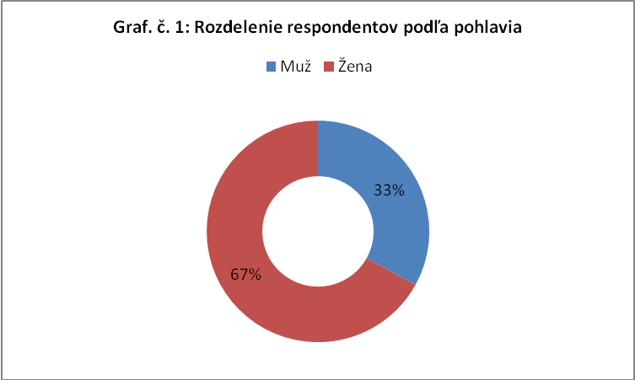

Otázka č. 2: Do ktorej vekovej kategórie patríte?
Ako som predpokladala, podľa výsledkov najväčšiu skupinu tvorili zamestnanci vo veku 30-39 rokov, bolo ich 195. Druhou najväčšou skupinou boli zamestnanci vo veku 18-29 rokov, tých bolo 81. Zvyšných 46 zamestnancov bolo vo veku 40-49 rokov a 12 zamestnancov malo viac ako 50 rokov.

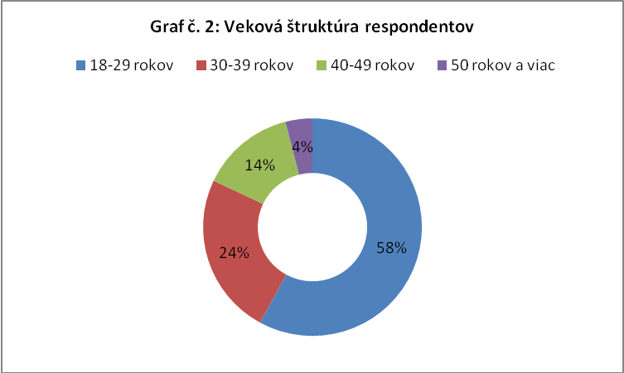

Otázka č. 3: Ako dlho pracujete v banke?
Na túto otázku odpovedalo 170 ľudí, že v banke pracuje menej ako 3 roky. Do kategórie 4–8 rokov patrilo 92 oslovených a 72 respondentov pracovalo v banke viac ako 9 rokov.

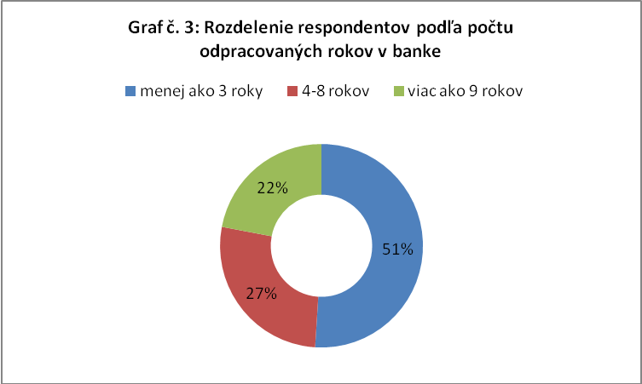

Otázka č. 4: Aké je vaše najvyššie dosiahnuté vzdelanie?
163 respondentov malo najvyššie ukončené vzdelanie stredoškolské s maturitou, 109 oslovených bolo vysokoškolsky vzdelaných a 62 uviedlo stredoškolské vzdelanie.

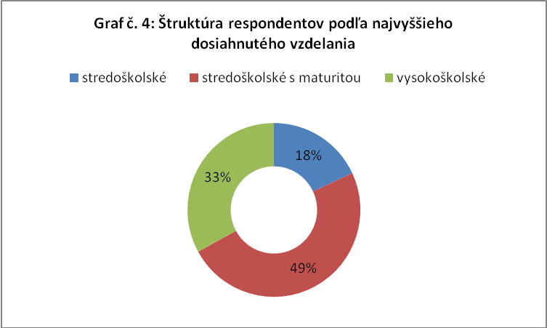

Otázka č. 5: V ktorom regióne Slovenska pracujete?
Ako miesto svojej práce uviedlo 92 oslovených Bratislavu. Západné Slovensko označilo 43 oslovených, Stredné Slovensko 85 a Východné Slovensko označilo 114 oslovených.

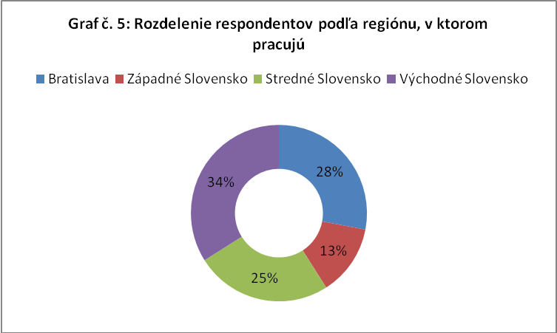

Otázka č. 6: Na akej pracovnej pozícii v súčasnosti pracujete?
Na manažérskej pozícii pracovalo 119 oslovených a na nemanažérskej pozícii pracovalo 215 oslovených.

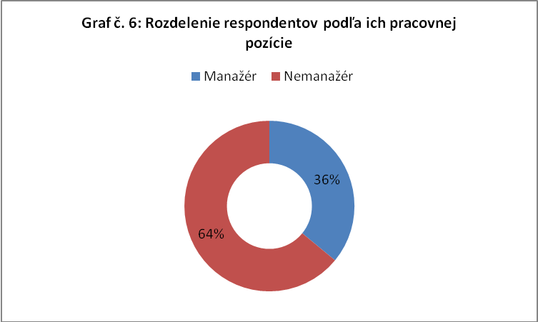

Otázka č. 7: Aký je hlavný dôvod, pre ktorý pracujete práve v tejto spoločnosti?
Z celkového počtu 334 oslovených uviedlo až 223 respondentov, že hlavný dôvod pre ktorý pracuje práve v tejto spoločnosti je možnosť vzdelávania a kariérneho postupu, ktoré banka ponúka. 64 zamestnancov uviedlo, že v banke pracuje pre jej dobré meno a silné trhové postavenie, ktoré im dodáva pocit istoty a stability. Príjemné pracovné prostredie a medziľudské vzťahy sú hlavným dôvodom pre 36 respondentov a 11 respondentov uviedlo, že nemá inú možnosť.

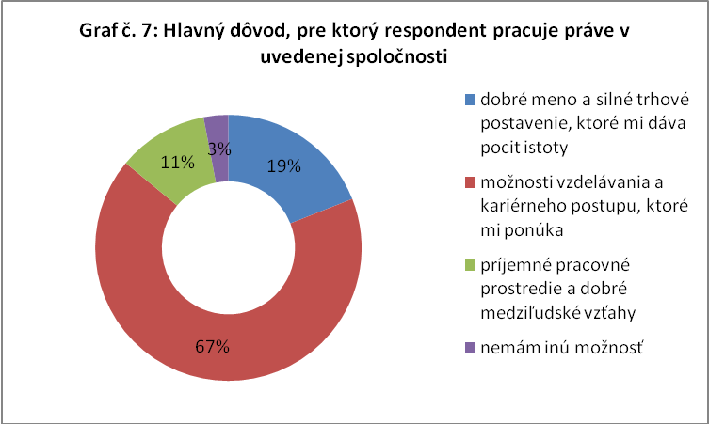

Otázka č. 8: Ako by ste zhodnotili vzťahy na vašom pracovisku?
Pre 72 respondentov sú vzťahy na pracovisku výborné, až 247 oslovených ich považuje za dobré a 15 respondentov uviedlo, že vzťahy sú zlé.
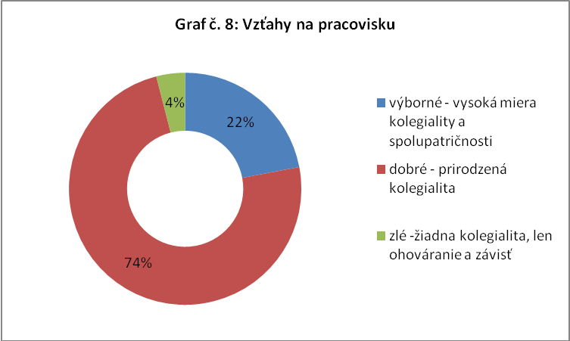
Otázka č. 9: Ako hodnotíte komunikáciu zo strany vášho nadriadeného?
Komunikáciu zo strany svojho nadriadeného zhodnotilo ako veľmi dobrú 173 oslovených. Za otvorenú, no nepružnú ju považuje 85 oslovených a až 76 respondentov uviedlo, že komunikácia zo strany nadriadeného je zlá, nepriama a neprofesionálna.

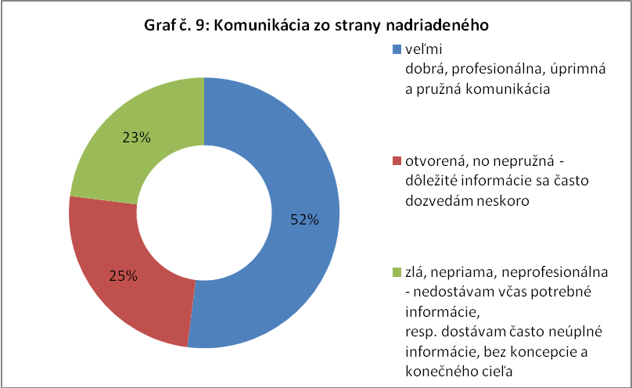

Otázka č. 10: Máte na svojom pracovisku dostatočný priestor na vyjadrenie svojho názoru?
198 respondentov uviedlo, že pociťuje dostatok priestoru na vyjadrenie svojho názoru, no až 136 opýtaných uviedlo, že naopak nemá na svojom pracovisku dostatočný priestor na vyjadrenie svojho názoru.

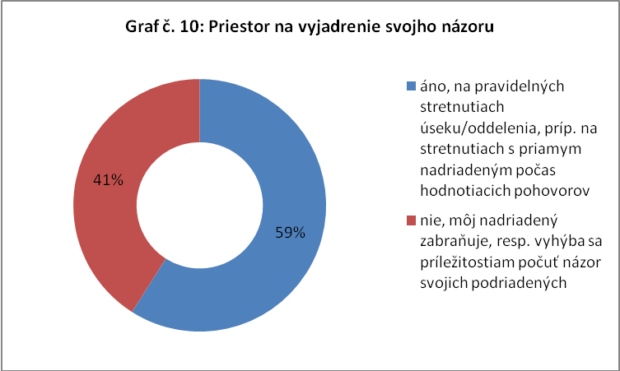
Otázka č. 11: Ponúka vám váš zamestnávateľ dostatok možností ďalšieho profesného vzdelávania a osobnostného rozvoja?
Na túto otázku odpovedalo až 286 zamestnancov kladne, záporne odpovedalo 48 zamestnancov.

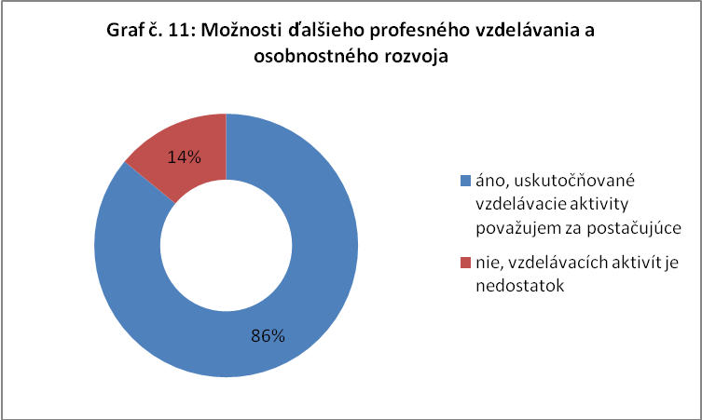

Otázka č. 12: Ako by ste zhodnotili priestor pre kariérny rast zamestnancov, ktorý vytvára zamestnávateľ?
Najviac, až 175 zamestnancov označilo prvú možnosť, teda že zamestnávateľ vytvára dostatočný priestor pre kariérny rast svojich zamestnancov. 115 oslovených považuje priestor pre kariérny rast za čiastočne dostatočný, 39 oslovených ho považuje za nedostatočný a päť oslovených označilo poslednú možnosť, teda že to nevie posúdiť.

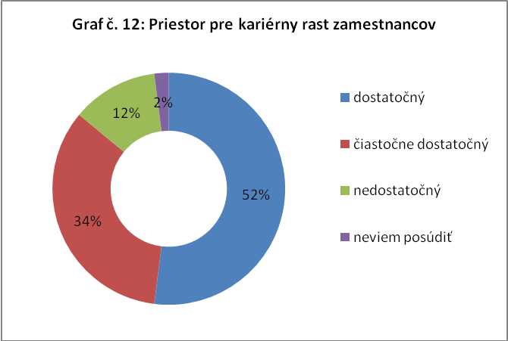
Otázka č. 13: Čím vás váš zamestnávateľ najviac motivuje?
Pri tejto otázke označilo 78 oslovených prvú možnosť, teda že najviac ich motivuje pocit istoty zamestnania. Zaujímavosť a rozmanitosť práce motivuje 33, možnosti vzdelávania a rozvoja 69 oslovených a možnosť kariérneho postupu motivuje 64 respondentov. Starostlivosť a benefity motivujú 33 a mzda 57 oslovených.
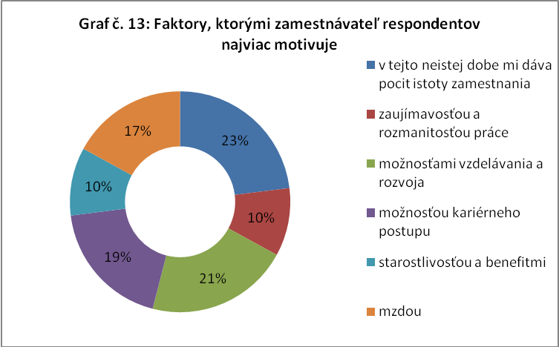
Otázka č. 14: Čo by prispelo k vášmu pocitu spokojnosti a zvýšilo vašu motiváciu v práci?
Prvú možnosť neoznačil ani jeden oslovený. Lepšie pracovné a medziľudské vzťahy by privítalo 51 a lepšiu komunikáciu na pracovisku 43 oslovených. Viac možností vzdelávania by zvýšilo motiváciu a spokojnosť u 84 oslovených, 56 by uvítalo možnosť účasti na medzinárodných projektoch. Lepšie finančné ohodnotenie a viac poskytovaných benefitov zvolilo 100 respondentov.
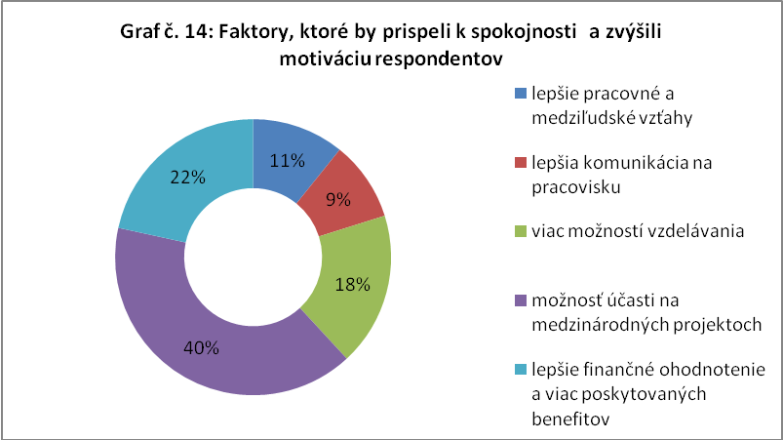
Otázka č. 15: Ako hodnotíte systém odmeňovania – k fixnej zložke mzdy variabilná odmena podľa dosiahnutého výkonu?
Systém odmeňovania vyhovuje a považuje ho za motivujúci až 174 respondentov. Frustrujúco pôsobí na 37 oslovených. Systém považuje za spravodlivý 112 oslovených a 11 ho považujú za nespravodlivý.

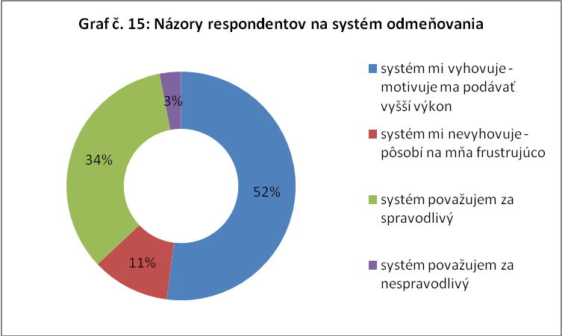

Otázka č. 16: Ako by ste zhodnotili vašu spokojnosť s vašim finančným ohodnotením?
So svojim finančným ohodnotením je veľmi spokojných 14 oslovených, spokojných je 183 oslovených, čiastočne spokojných je 127 oslovených. Nespokojných je desať oslovených.

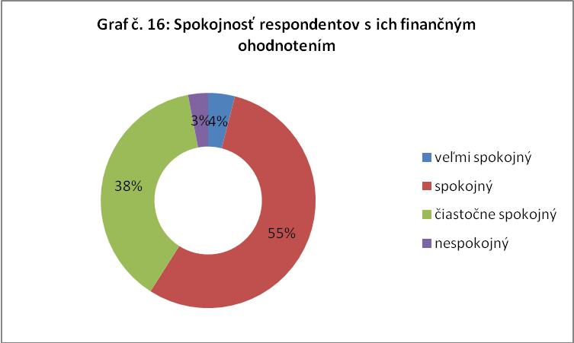

2.6. Celkové zhodnotenie výsledkov výskumu a diskusia

Na základe vyššie uvedených výsledkov dotazníka teraz zhrniem závery, ku ktorým som došla a overím platnosť hypotéz stanovených pred jeho uskutočnením.

Z počtu 334 zamestnancov, ktorí sa zúčastnili dotazníka, bolo 67% žien a 33% mužov. Najväčšiu skupinu (58%) tvorili zamestnanci vo veku od 30 do 39 rokov. Táto veková kategória je podľa dostupných údajov v banke najviac zastúpená. Viac ako polovica respondentov (51%) uviedla, že v banke pracuje menej ako tri roky. Zvyšnú časť tvorili zamestnanci pracujúci v banke viac ako štyri roky. Stredoškolské vzdelanie s maturitou malo 49% oslovených a 33% bolo vysokoškolsky vzdelaných. V Bratislave a na Západnom Slovensku pracovalo spolu 41% respondentov, 25% pracovalo na Strednom a 34% oslovených pracovalo na Východnom Slovensku. Čo sa týka pracovného zaradenia, 36% oslovených pracovalo na manažérskej a 64% na nemanažérskej pozícii. Sú to dve odlišné kategórie zamestnancov, u ktorých predpokladáme rozličný pohľad na kladené otázky, ako aj rôznu mieru spokojnosti a motivácie v práci.

Na otázku prečo respondent pracuje práve v tejto spoločnosti odpovedalo 19%, že dôvodom je jej dobré meno a silné trhové postavenie, ktoré im dodáva pocit istoty. Tento výsledok dokazuje, že zamestnancom nie je ľahostajné, pre akú spoločnosť pracujú, ale jej imidž a postavenie na trhu zavažuje pri výbere zamestnania ako aj pri rozhodnutí zotrvať v tej ktorej spoločnosti pracovať. Ešte zaujímavejšie je však zistenie, že až 67% opýtaných si vybralo druhú voľbu, teda možnosť vzdelávania a kariérneho postupu, ktoré banka ponúka. Týmto zistením sa potvrdzuje tretia hypotéza a to, že existuje súvislosť medzi vzdelávaním a možnosťou kariérneho rastu zamestnancov a ich motiváciou. Nezanedbateľných je však aj 11% oslovených, pre ktorých je hlavným dôvodom príjemné pracovné prostredie a dobré medziľudské vzťahy. Tento výsledok zase potvrdzuje poznatky uvedené v teoretickej časti práce a síce, že k spokojnosti z práce prispievajú vo veľkej miere aj tieto dva nehmotné faktory.

Pri ôsmej otázke týkajúcej sa vzťahov na pracovisku zvolilo až 74% respondentov druhú možnosť a to, že vzťahy sú dobré, s prirodzenou kolegialitou. Možno teda povedať, že väčšina oslovených považuje vzťahy na pracovisku za priemerné. Predpokladám, že od posledných bankou uskutočnených meraní spokojnosti v práci, kedy ako jeden z kritických faktorov zapríčiňujúci nespokojnosť v práci boli práve vzťahy na pracovisku, banka podnikla nejaké opatrenia, ktoré tento nedostatok odstránili.

Banka uvádza, že za kľúč k úspechu považuje okrem iného aj obojstrannú komunikáciu a to jednak s klientmi, ale aj zamestnancami. Hlavným komunikačným kanálom, z ktorého sa zamestnanci dozvedajú informácie o dianí v banke je intranet. Intranet je veľmi dobre prepracovaný a to po obsahovej, ale aj vizuálnej stránke. Obsahuje tiež časť Fórum, ktorá zamestnancom poskytuje priestor na vyjadrenie svojho názoru k rôznym témam. Riadiaci pracovníci formálne komunikujú so svojimi podriadenými na pravidelných stretnutiach a pri hodnoteniach, ktoré sa uskutočňujú jeden až štyri krát ročne, podľa typu pracovnej pozície.

V mojom dotazníku komunikáciu zo strany svojho nadriadeného zhodnotilo ako veľmi dobrú, profesionálnu, úprimnú a pružnú až 52% respondentov, čo je dobrý signál. Zvyšných 48% však zhodnotilo komunikáciu zo strany svojho nadriadeného skôr negatívne a považuje ju za nepružnú, nepriamu a neprofesionálnu. Znamená to, že je potrebné zlepšiť komunikáciu zo strany nadriadených.

Viac ako polovica (59%) opýtaných uviedla, že pociťuje dostatočný priestor na vyjadrenie svojho názoru, zvyšných 41% práve naopak. Ukázalo sa, že názory zamestnancov na otázky súvisiace s komunikáciou na pracovisku sú rozdielne. Myslím si, že tu zohrávajú veľkú úlohu práve priami nadriadení, ktorí by sa mali snažiť počúvať svojich podriadených a pružne reagovať na signály, ktoré zachytávajú z ich strany. Otvorenou a efektívnou obojstrannou komunikáciou medzi nadriadeným a podriadeným sa rýchlejšie riešia problémy, mnohým sa dokonca dá predchádzať. Vyžaduje si to manažérsku kompetenciu.
Uvedené zistenie je v rozpore s tým, čo banka deklaruje ako kľúč k úspechu. Považujem ho za vážny signál pre manažment, aby sa začal skutočne zaoberať individuálnou komunikáciou na pracovisku. V opačnom prípade budú mať zamestnanci z autoritatívneho spôsobu riadenia pocit nespokojnosti a opäť sa zvýši ich fluktuácia.

Naopak veľmi pozitívne je zistenie, že v dotazníku až 86% zamestnancov uviedlo, že zamestnávateľ im poskytuje dostatok priestoru pre ich ďalšie profesné vzdelávanie a osobnostný rozvoj. Pri otázke, čím zamestnávateľ najviac motivuje svojich zamestnancov, 21% opýtaných uviedlo, že najviac ich motivujú možnosti vzdelávania. Opäť sa teda potvrdila moja tretia hypotéza a to, že medzi vzdelávaním a možnosťou kariérneho rastu zamestnancov a ich motiváciou je spojenie.

Skutočne, z vlastnej skúsenosti môžem potvrdiť, že banka pristupuje veľmi zodpovedne k vzdelávaniu a rozvoju svojich zamestnancov. Okrem vlastného vzdelávacieho zariadenia, v ktorom sa počas celého roka uskutočňujú vzdelávacie aktivity pre zamestnancov, majú zamestnanci navyše možnosť neustále si prehliadať katalóg vzdelávacích aktivít a iniciatívne pristupovať k svojmu rozvoju i kariérnemu rastu. Katalóg je dostupný na intranete a obsahuje široké spektrum e-kurzov a e-testov k aktuálnym témam, tréning jednotlivých pracovných postupov ako aj voľne dostupné testy aktuálne pre určitú pozíciu alebo produkt. Okrem množstva produktových školení sú v ňom k dispozícii napríklad aj environmentálne školenia, kurzy komunikácie s klientmi, kurz o problematike legalizácie príjmov z trestnej činnosti, rozpoznávaní falzifikátov a pod.

Banka uvádza, že v procese obsadzovania voľných pracovných pozícií je jedným z najdôležitejších zdrojov základňa vlastných zamestnancov. Voľné či novovytvorené pracovné miesta sú príležitosťou nielen pre externých kandidátov, ktorých hlavným prínosom je „nový vietor“, teda nová skúsenosť a prax, ale sú aj výzvou pre interných zamestnancov na uchopenie šance v ich ďalšom kariérnom raste. Dokazuje to aj fakt, že v roku 2010 bolo externými uchádzačmi o zamestnanie obsadených 336 pracovných pozícii a až 245 pozícii bolo obsadených vlastnými zamestnancami, teda z interných zdrojov banky. Toto číslo v sebe zahŕňa aj kariérny postup vlastných zamestnancov.
V odpoveďových voľbách respondentov sa potvrdilo, že zamestnanci vnímajú túto skutočnosť veľmi pozitívne, nakoľko pri otázke, či si myslia, že zamestnávateľ poskytuje dostatočný priestor pre kariérny rast svojich zamestnancov sa 52% vyjadrilo kladne. Zároveň pri otázke, čím zamestnávateľ najviac motivuje svojich zamestnancov, 19% respondentov uviedlo, že najviac ich motivuje možnosť kariérneho postupu. Išlo predovšetkým o manažérov v regióne Západného Slovenska.

Za zaujímavé považujem zistenie, že pocit istoty zamestnania, ktorý banka vytvára, je motivujúci až pre 23% respondentov. Vyjadrili sa tak najmä zamestnanci pracujúci na nemanažérskych pozíciách a to v regióne Stredného a Východného Slovenska. Zrejme ich k tomu viedla zlá situácia na pracovnom trhu a nedostatok pracovných príležitostí v ich regióne. Týmto sa naplnilo tvrdenie Maslowovej teórie potrieb, podľa ktorej ako som uviedla v teoretickej časti, sú potreby pocitu istoty a bezpečia na druhom mieste v rebríčku dôležitosti uspokojovania potrieb.

Pri otázke, čo by prispelo k pocitu spokojnosti a zvýšilo motiváciu respondentov, uviedlo 30% poslednú možnosť, teda lepšie finančné ohodnotenie a viac poskytovaných benefitov. Paradoxne 25% uviedlo viac možností vzdelávania. Išlo najmä o manažérov v regióne Západného Slovenska a o kategóriu zamestnancov, ktorých dĺžka pracovného pomeru je menej ako tri roky. Nezanedbateľných je však aj 17% respondentov, ktorí by uvítali viac možností účasti na medzinárodných projektoch. Túto možnosť zvolili prevažne manažéri z Bratislavy, ktorí pracujú v banke od štyroch do ôsmych rokov. Títo zamestnanci pravdepodobne chcú využiť výhodu práce v nadnárodnej bankovej inštitúcii, ktorá takéto možnosti je schopná ponúknuť. V skutočnosti však týchto možností nie je až toľko, koľko by sa očakávalo a to preto, že sú finančne aj logisticky náročné.

Systém odmeňovania v skúmanej banke pozostáva z pevnej a pohyblivej časti. Pevná časť reflektuje pracovnú pozíciu, jej „veľkosť“ a zložitosť, pohyblivá zložka mzdy je úmerná výkonnosti pracovníka a je zároveň motivačným nástrojom určeným na zvýšenie osobnej zainteresovanosti zamestnancov na plnení stanovených úloh a na ocenenie ich výkonnosti a prínosu pre banku.
Pri predposlednej otázke súvisiacej práve so systémom odmeňovania uviedlo 52% respondentov, že tento systém odmeňovania im vyhovuje a motivuje ich k podávaniu vyššieho výkonu. 34% opýtaných ho považuje za spravodlivý. Pri otázke týkajúcej sa spokojnosti respondentov s ich finančným ohodnotením sa vyjadrilo 59% pozitívne. 41% respondentov sa vyjadrilo k svojmu finančnému ohodnoteniu negatívne.

Uvedené výsledky sú zaujímavé, pretože v súčasnosti je úroveň systému odmeňovania nastavená tak, aby banka bola na pracovnom trhu konkurencieschopná. Snaží sa byť pre svojich zamestnancov dostatočne motivujúca a atraktívna. Preto sleduje a reaguje na mzdový a inflačný vývoj na Slovensku tak, aby reálne príjmy zodpovedali týmto trendom. Otázkou teda zostáva, kde je pre zamestnancov strop – mzda, ktorú už budú považovať za uspokojivú a motivujúcu.
Môžem konštatovať, že väčšina oslovených zamestnancov je so svojim finančným ohodnotením spokojná, no napriek tomu by ich najviac motivovala a zvýšila ich pocit spokojnosti vyššia mzda a viac poskytovaných benefitov. Potvrdila sa tak aj druhá hypotéza a to, že v súčasnej ekonomickej situácii je najvýznamnejším motivátorom finančná odmena.

Na overenie prvej hypotézy som rozdelila respondentov do troch kategórii a to podľa pracovnej pozície, dĺžky trvania pracovného pomeru a regiónu, v ktorom pracujú. V dotazníku som vybrala päť otázok, ktoré podľa mňa najviac poukazujú na mieru spokojnosti a motivácie oslovených zamestnancov a je podľa nich možné porovnať rozdiely v potrebách respondentov, ktoré závisia od uvedených kategórii.

Analýzou som dospela k záveru, že väčšia časť zúčastnených manažérov uviedla ako miesto práce Bratislavu a Západné Slovensko. Väčšia koncentrácia manažérov v tomto regióne je jednak z dôvodu, že ide o ekonomicky najsilnejší región Slovenska a jednak sa v Bratislave nachádza centrála skúmanej banky.
Zistila som, že pre manažérov je najviac motivujúca možnosť ďalšieho vzdelávania a rozvoja a príležitosť pre kariérny postup, ktorý považujú v banke za dostatočný. Zároveň v tomto regióne manažérmi pracujúcimi v banke od štyroch do ôsmych rokov bol ako faktor, ktorý by prispel k ich spokojnosti a zvýšil motiváciu v práci uvedená možnosť účasti na medzinárodných projektoch. Vysvetľujem si to tak, že v súčasnosti mnohé nadnárodné spoločnosti pôsobiace na slovenskom pracovnom trhu vyhľadávajú práve ľudí s medzinárodnými skúsenosťami, preto možnosť účasti na medzinárodných projektoch považujú za hodnotný prínos pre ich ďalší profesný rozvoj.

Naopak pre početnú skupinu zúčastnených nemanažérov, ktorí pracujú hlavne v regióne Stredného a Východného Slovenska je najväčší motivátor mzda. Ako faktor, ktorý by prispel k spokojnosti a zvýšil ich motiváciu označili najmä tieto dve kategórie lepšie finančné ohodnotenie a viac poskytovaných benefitov. Predpokladám, že ich k tomu viedla zlá situácia na pracovnom trhu v týchto dvoch regiónoch. Ako sa ukázalo, pre mnohých nemanažérov v týchto dvoch regiónoch je motivujúcim faktorom pocit istoty zamestnania, ktorý im banka vytvára.

Rozdiel sa prejavil aj pri vyjadrení spokojnosti s finančným ohodnotením. Kým 90% opýtaných manažérov uviedlo, že so svojim finančným ohodnotením sú spokojní, takmer 60% opýtaných nemanažérov sa vyjadrilo, že so svojim finančným ohodnotením sú len čiastočne spokojní.

Ako vidieť existuje výrazný rozdiel medzi potrebami manažérov a nemanažérov, ktorá sa mení najmä v závislosti od regiónu. Potvrdila sa teda aj prvá stanovená hypotéza.

2.7. Odporúčania

Na základe vyhodnotenia uskutočneného dotazníka by som mohla banke odporučiť zamerať sa na zlepšenie individuálnej komunikácie so zamestnancami. Napriek tomu, že interná komunikácia v banke je na vysokej úrovni, v otázke otvorenosti individuálnej komunikácie na pracovisku s nadriadeným sa takmer polovica respondentov, a to najmä nemanažérov, vyjadrila negatívne. Očakáva sa pružnejšia a otvorenejšia komunikácia zo strany nadriadeného. Komunikácia na pracovisku je, ako bolo uvedené v teoretickej časti mojej práce, jeden z kľúčových faktorov, ktorý prispieva k spokojnosti zamestnancov. Dáva im pocit, že dianie v spoločnosti pre ktorú pracujú sa ich týka a dokonca ho môžu svojim konaním ovplyvniť.

Podľa dostupných údajov, nemanažéri tvoria významnú časť zamestnancov banky. Väčšina respondentov, ktorá patrila do tejto kategórie sa vyjadrila, že so svojim finančným ohodnotením je iba čiastočne spokojná. Ako vyplýva aj z analýzy, najviac motivujúcim faktorom pre nemanažérov a to hlavne v regióne Stredného a Východného Slovenska je mzda. Odporučila by som preto banke sústrediť sa hlavne na túto kategóriu zamestnancov a v rámci možností odstrániť ich pocit nespokojnosti.

Ako vyplynulo z výsledkov dotazníka, zamestnanci veľmi oceňujú možnosti vzdelávania, ktoré im banka ponúka a pôsobia na nich motivujúco. Dá sa povedať, že systém vzdelávania v banke je momentálne veľmi dobrý a banka by v tomto nastavenom trende mala pokračovať aj naďalej. Mohla by však vytvárať viac možností pre zamestnancov, ktorí majú potenciál pre kariérny rast a to napríklad ich zapájaním do medzinárodných projektov, či účasti na zahraničných stážach.

ZÁVER

V závere mojej práce môžem skonštatovať, že motivácia zamestnancov a ich spokojnosť v práci sú kľúčové pre celkovú výkonnosť organizácie.

Ak si chcú organizácie udržať dobrý imidž a dobré trhové postavenie, mali by im venovať náležitú pozornosť. Veď napĺňať strategické ciele organizácie môžu len spokojní a motivovaní zamestnanci, ktorí tvoria jadro každej organizácie.

Motivácia zamestnancov si vyžaduje čas, trpezlivosť a manažérsku kompetenciu. Nejde len o jednorázovú aktivitu či projekt, je to neustále prebiehajúci proces. Výsledky sa však určite dostavia v podobe spokojnosti a oddanosti zamestnancov.

Je pochopiteľné, že v súčasnej ekonomickej situácii nie je možné na základe uskutočnenia dotazníkových akcií plošne zvyšovať mzdy zamestnancov a rozširovať balík ponúkaných benefitov, no treba brať do úvahy aj ostatné nezanedbateľné faktory, ktoré prispievajú k vyššej motivácii a spokojnosti zamestnancov ako lepšia komunikácia, pracovné vzťahy a pracovné prostredie, uprednostňovanie vlastných zamestnancov pri obsadzovaní pracovných pozícii a pod. Ako sa ukázalo pri vyhodnotení dotazníka, zamestnanci sú veľmi vnímaví aj voči týmto, zdanlivo banálnym prvkom vo svojej práci.

ZOZNAM POUŽITEJ LITERATÚRY

Armstrong, M. 2007 Řízení lidských zdrojů. 10. vyd. Praha: Grada Publishing. ISBN 978-80-247-1407-3.

Boroš, J. 2001 Základy sociálnej psychológie (pre študujúcich humánne, sociálne a ekonomické vedy). IRIS. ISBN 80-89018-20-3.

Buckley, R., Caple, J. 2004 Trénink a školení. Brno: Computer Press. ISBN 80-251-0358-7.

Hroník, F. 2007 Rozvoj a vzdělávání pracovníků. Praha: Grada Publishing. ISBN 978-80-247-1457-8.

Kollárik, T. 2002 Sociálna psychológia práce. Bratislava: Univerzita Komenského Bratislava. ISBN 80-223-1731-4.

Kollárik, T. a kolektív 2004 Sociálna psychológia. Bratislava: Univerzita Komenského Bratislava. ISBN 80-223-1841-8.

Koubek, J. 2004 Řízení lidských zdroju. 3. vyd. Praha: Management Press. ISBN 80-7261-033-3.

Koubek, J. 2004 Řízení pracovního výkonu. Praha: Management Press. ISBN 80-7261-116-X.

Laufer, H. 2008 99 tipů pro úspěšné vedení lidí. 2. vyd. Praha: Grada Publishing. ISBN 978-80-247-2445-4.

Nelson, B. 2009 1000 a 1 způsob jak motivovat zaměstnance. Praha: Pragma. ISBN 978-80-7205-776-4.

Palán, Z. 2002 Lidské zdroje. Výkladový slovník. Praha: Academia, ISBN 80-200-0950-7.
Šigut, Z. 2004 Firemní kultura a lidské zdroje. Praha: ASPI Publishing. ISBN 80-7357-046-7.

Urban, J. 2004 Výkladový slovník řízení lidských zdrojů. Praha: ASPI Publishing. ISBN 80-7357-019-X.

Ďalšie zdroje:
Intranetová a internetová stránka skúmanej banky.

Príloha č. 1

Dotazník
Spokojnosť a motivácia zamestnancov banky

Vážené dámy, vážení páni,

verím, že popri Vašich pracovných povinnostiach si nájdete pár minút na vyplnenie nasledujúceho dotazníka zameraného na oblasť Vašej spokojnosti a motivácie v práci.
Uisťujem Vás, že ide o anonymnú dotazníkovú metódu, ktorej výsledky budú použité pre účely mojej bakalárskej práce, avšak aj pri formovaní motivačných, stimulačných a rozvojových programov našej banky. Výsledky budú uverejnené na intranete.

Pri každej otázke zaznačte prosím len jednu odpoveď, s ktorou sa najviac stotožňujete.

- Uveďte vaše pohlavie.
- žena
- muž

- Do ktorej vekovej kategórie patríte?
- 18 – 29 rokov
- 30 – 39 rokov
- 40 – 49 rokov
- 50 rokov a viac

- Ako dlho pracujete v banke?
- menej ako 3 roky
- 4 – 8 rokov
- viac ako 9 rokov

- Aké je vaše najvyššie dosiahnuté vzdelanie?
- stredoškolské
- stredoškolské s maturitou
- vysokoškolské

- V ktorom regióne Slovenska pracujete?
- Bratislava
- Západné Slovensko
- Stredné Slovensko
- Východné Slovensko

- Na akej pracovnej pozícii v súčasnosti pracujete?
- manažér
- nemanažér

- Aký je hlavný dôvod, pre ktorý pracujete práve v tejto spoločnosti?
- jej dobré meno a silné trhové postavenie, ktoré mi dodáva pocit istoty a stability
- možnosti vzdelávania a kariérneho postupu, ktoré mi ponúka
- príjemné pracovné prostredie a dobré medziľudské vzťahy
- nemám inú možnosť

- Ako by ste zhodnotili vzťahy na vašom pracovisku?
- výborné – vysoká miera kolegiality a spolupatričnosti
- dobré – prirodzená kolegialita
- zlé - žiadna kolegialita, len ohováranie a závisť

- Ako hodnotíte komunikáciu zo strany vášho nadriadeného?
- veľmi dobrá, profesionálna, úprimná a pružná komunikácia
- otvorená, no nepružná komunikácia – dôležité informácie sa často dozvedám neskoro
- zlá, nepriama, neprofesionálna – nedostávam včas potrebné informácie, resp. dostávam často neúplné informácie, bez koncepcie a konečného cieľa

- Máte na svojom pracovisku dostatočný priestor na vyjadrenie svojho názoru?
- áno, na pravidelných stretnutiach úseku / oddelenia, prípadne na stretnutiach s priamym nadriadeným počas hodnotiacich pohovorov
- nie, môj nadriadený zabraňuje respektíve vyhýba sa príležitostiam počuť názor svojich podriadených

- Ponúka vám váš zamestnávateľ dostatok možností ďalšieho profesného vzdelávania a osobnostného rozvoja?
- áno, uskutočňované vzdelávacie aktivity považujem za postačujúce
- nie, vzdelávacích aktivít je nedostatok

- Ako by ste zhodnotili priestor pre kariérny rast zamestnancov, ktorý vytvára zamestnávateľ?
- dostatočný
- čiastočne dostatočný
- nedostatočný
- neviem posúdiť

13. Čím vás váš zamestnávateľ najviac motivuje?
a) v tejto neistej dobe mi dáva pocit istoty zamestnania
b) zaujímavosťou a rozmanitosťou práce
c) možnosťami vzdelávania a rozvoja
d) možnosťou kariérneho postupu
e) starostlivosťou a benefitmi
f) mzdou

14. Čo by prispelo k vášmu pocitu spokojnosti a zvýšilo vašu motiváciu
v práci?
- lepšie pracovné prostredie a technologické vybavenie
- lepšie pracovné a medziľudské vzťahy
- lepšia komunikácia na pracovisku
- viac možností vzdelávania
- možnosť účasti na medzinárodných projektoch
- lepšie finančné ohodnotenie viac poskytovaných benefitov

15. Ako hodnotíte systém odmeňovania – k fixnej zložke mzdy
variabilná odmena podľa dosiahnutého výkonu?
- systém mi vyhovuje - motivuje ma podávať vyšší výkon
- systém mi nevyhovuje - pôsobí na mňa frustrujúco
- systém považujem za spravodlivý
- systém považujem za nespravodlivý

16. Ako by ste zhodnotili vašu spokojnosť s vašim finančným
ohodnotením?
- veľmi spokojný
- spokojný
- čiastočne spokojný
- nespokojný

Ďakujem za Váš čas, ktorý ste venovali vyplneniu dotazníka!

Soňa Lásiková

